Danfoss Einbauventil

DanfossClimate Solutions

Eigenschaften

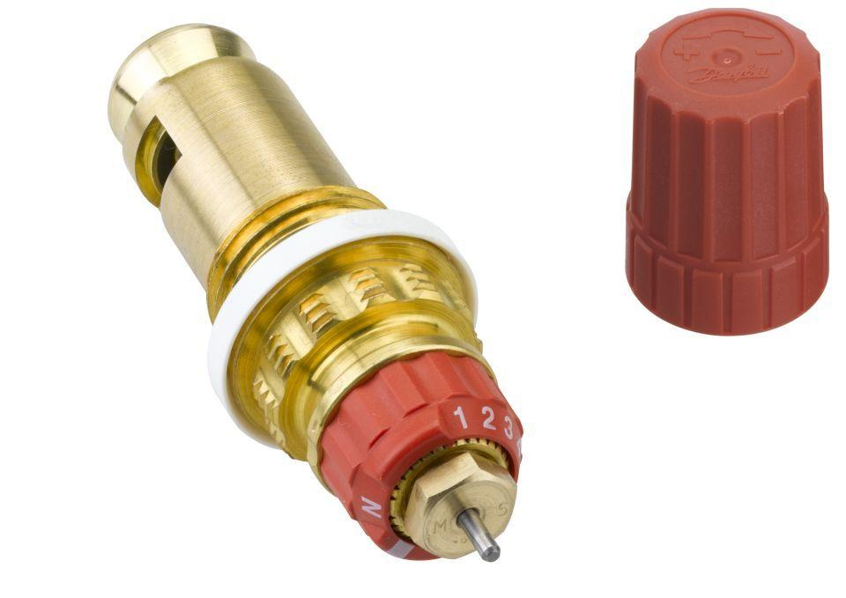

Gehäusebauformen

Einbauventil

Nenndrucksystem

PN

kvs-Wert (m³/h)

0,55 - 1,50

max. Betriebstemperatur TB (°C)

-153,15

Maximaler Betriebsdruck (Arbeitsdruck) (bar)

10,00

Maximal zulässiger Differenzdruck Δpmax (über dem Ventil) (hPa)

6,00